**IBM服务器开机提示以前配置中的所有磁盘都消失了**

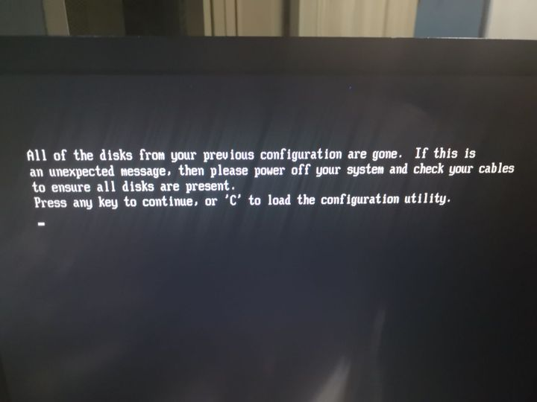



解决办法：

1. 进入WEB BIOS

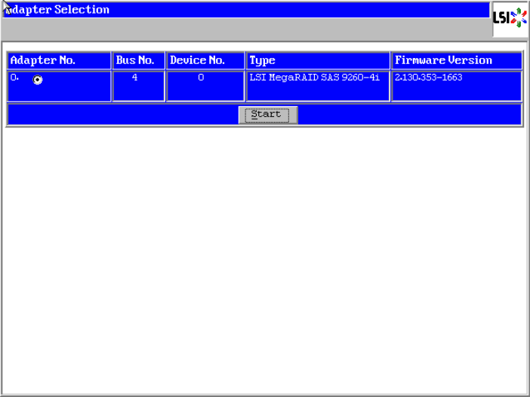

1. 选择bad状态下的磁盘

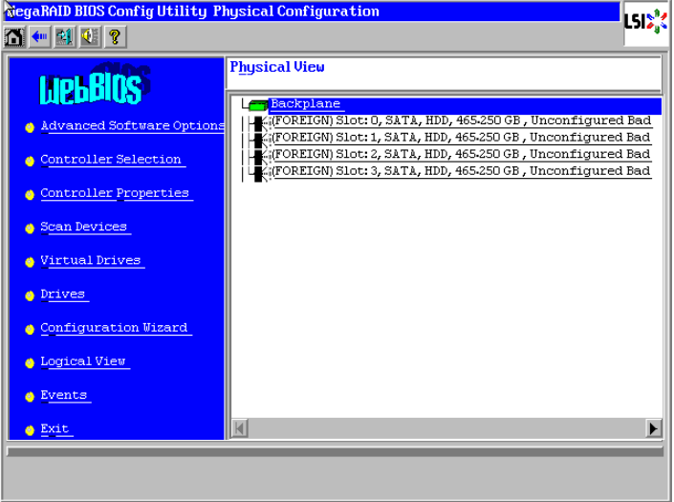

3、现在，您会看到有关所选物理磁盘驱动器的一些信息。通过按ALT-U，SPACE，ALT-G，然后按RETURN，使驱动器处于“ Unconfigured Good”状态。

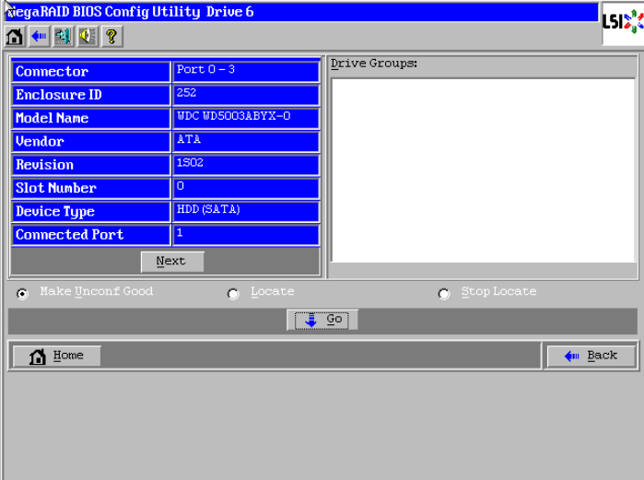

下一页用于设置一些我们不需要的其他磁盘驱动器属性。按ALT-B返回主屏幕，然后按RETURN。

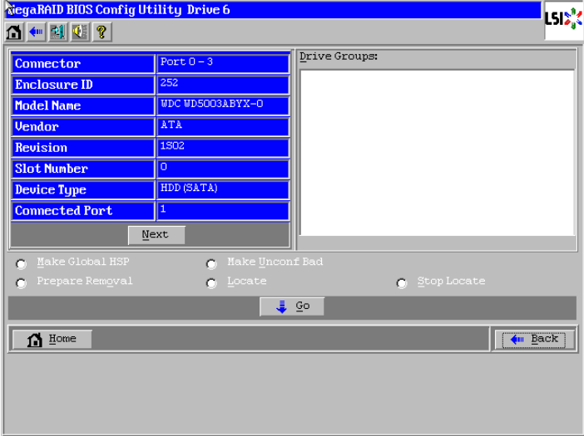

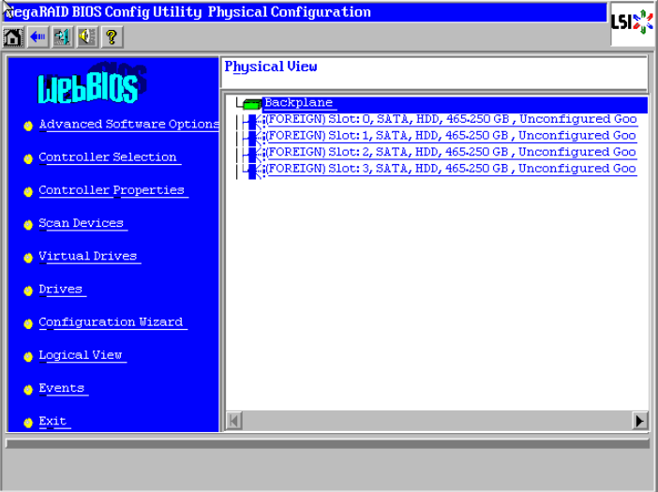

4、直到所有“未配置的错误”驱动器都处于“未配置的良好”状态

然后选择左侧 scan Devices （扫描驱动器）命令已恢复RAID配置

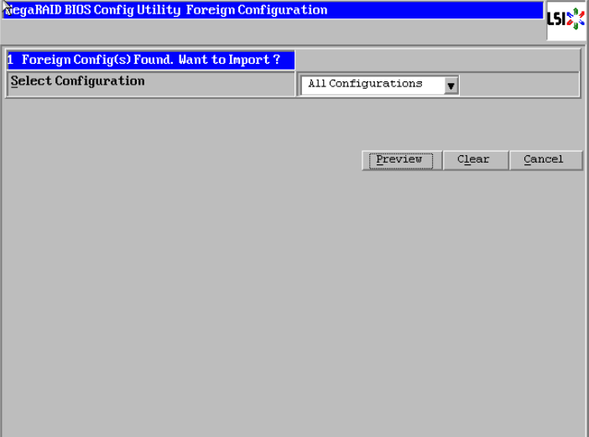

选择preview

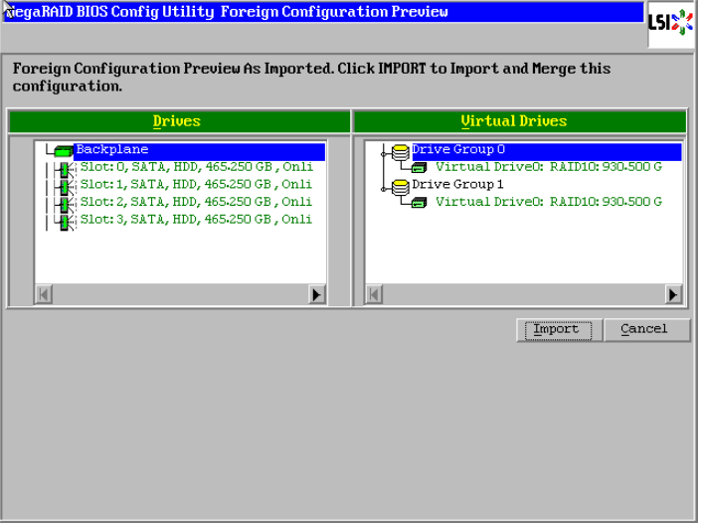

选择import

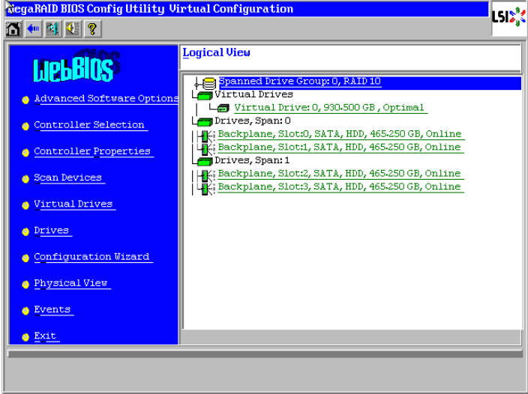

此时所有驱动器已处在正常配置状态，退出重启即可进入系统。

原论坛链接：<https://www.schirmacher.de/pages/viewpage.action?pageId=330247>